### 1，存储器扩展原理

<https://www.bilibili.com/video/BV1Sw41137sY/?spm_id_from=333.337.search-card.all.click&vd_source=cdddf6b462dc99204224a6ed9c8e2636>

找了几个，这个原理讲的还比较清楚

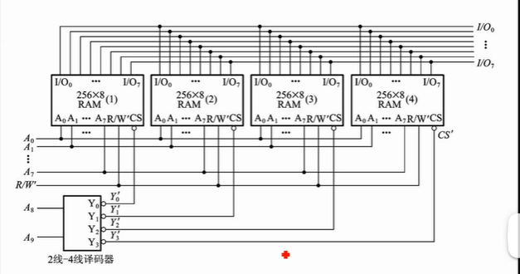

这是字扩展，是 256 × 8 的组成 1K × 8的，所以位扩展需要 4 位芯片。

下面是手画的练习 ：

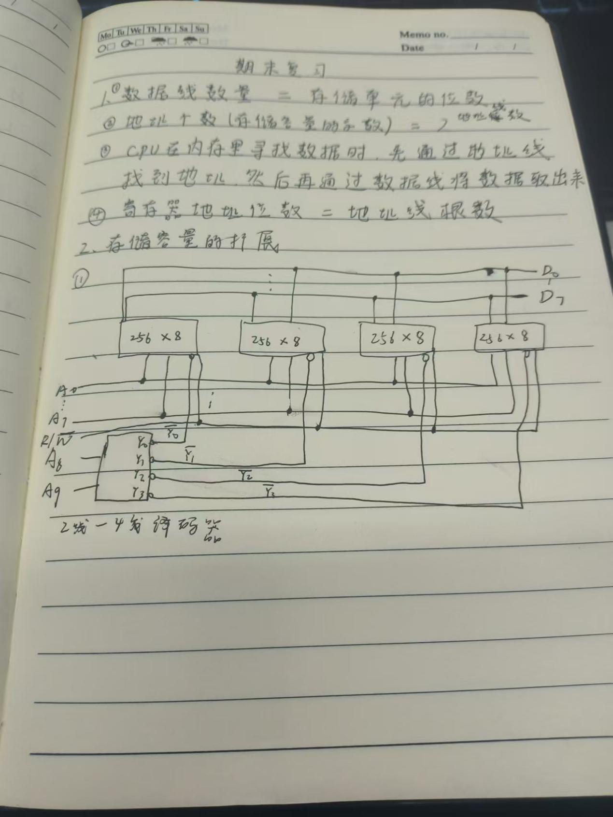

### 2,例题

https://www.bilibili.com/video/BV1ww411V7gB/?spm_id_from=333.337.search-card.all.click&vd_source=cdddf6b462dc99204224a6ed9c8e2636



会了原理就比较裸了。

首先位扩展 2 片，其次字扩展 4 片。

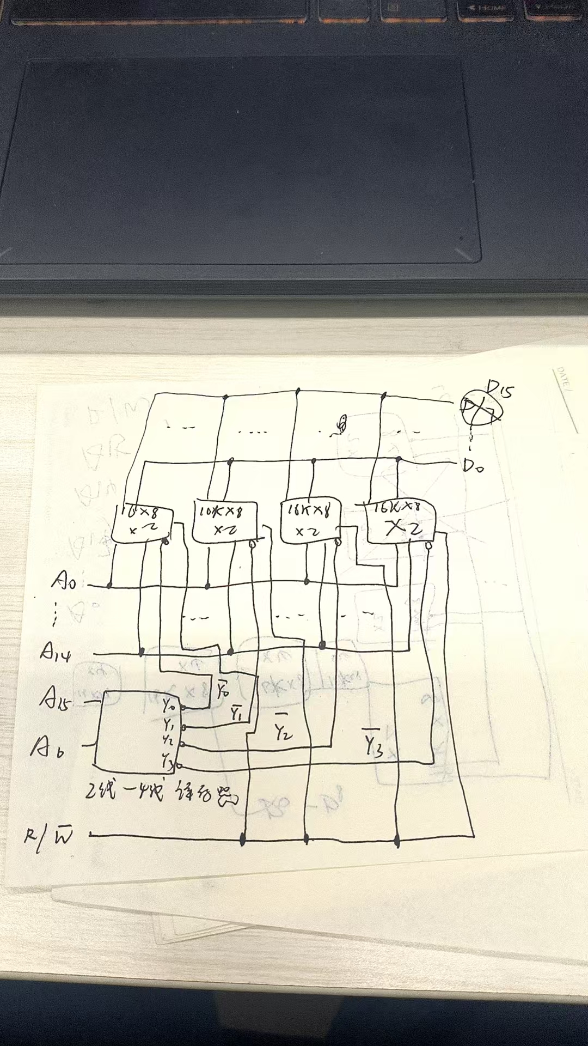



画的比较丑，大概就是这个意思。

四块串联。

画一下地址线，地址线14位，还有 2/4 译码器，别忘了 R/W’ 还有一根。

**第一遍自己画错了，数据线是 16 位，按照扩展后的位数来画。**

### 例题

<https://www.bilibili.com/video/BV1jB4y1S73m/?spm_id_from=333.337.search-card.all.click&vd_source=cdddf6b462dc99204224a6ed9c8e2636>

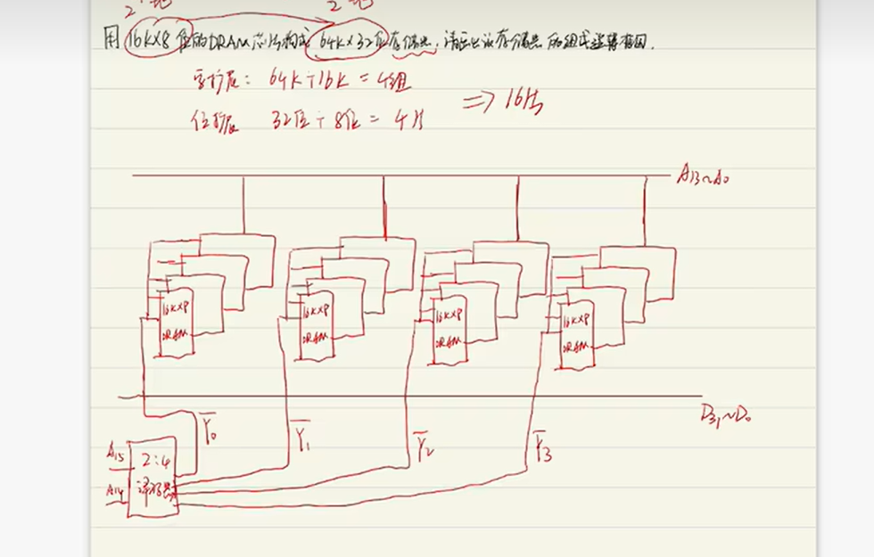

结果 ：

